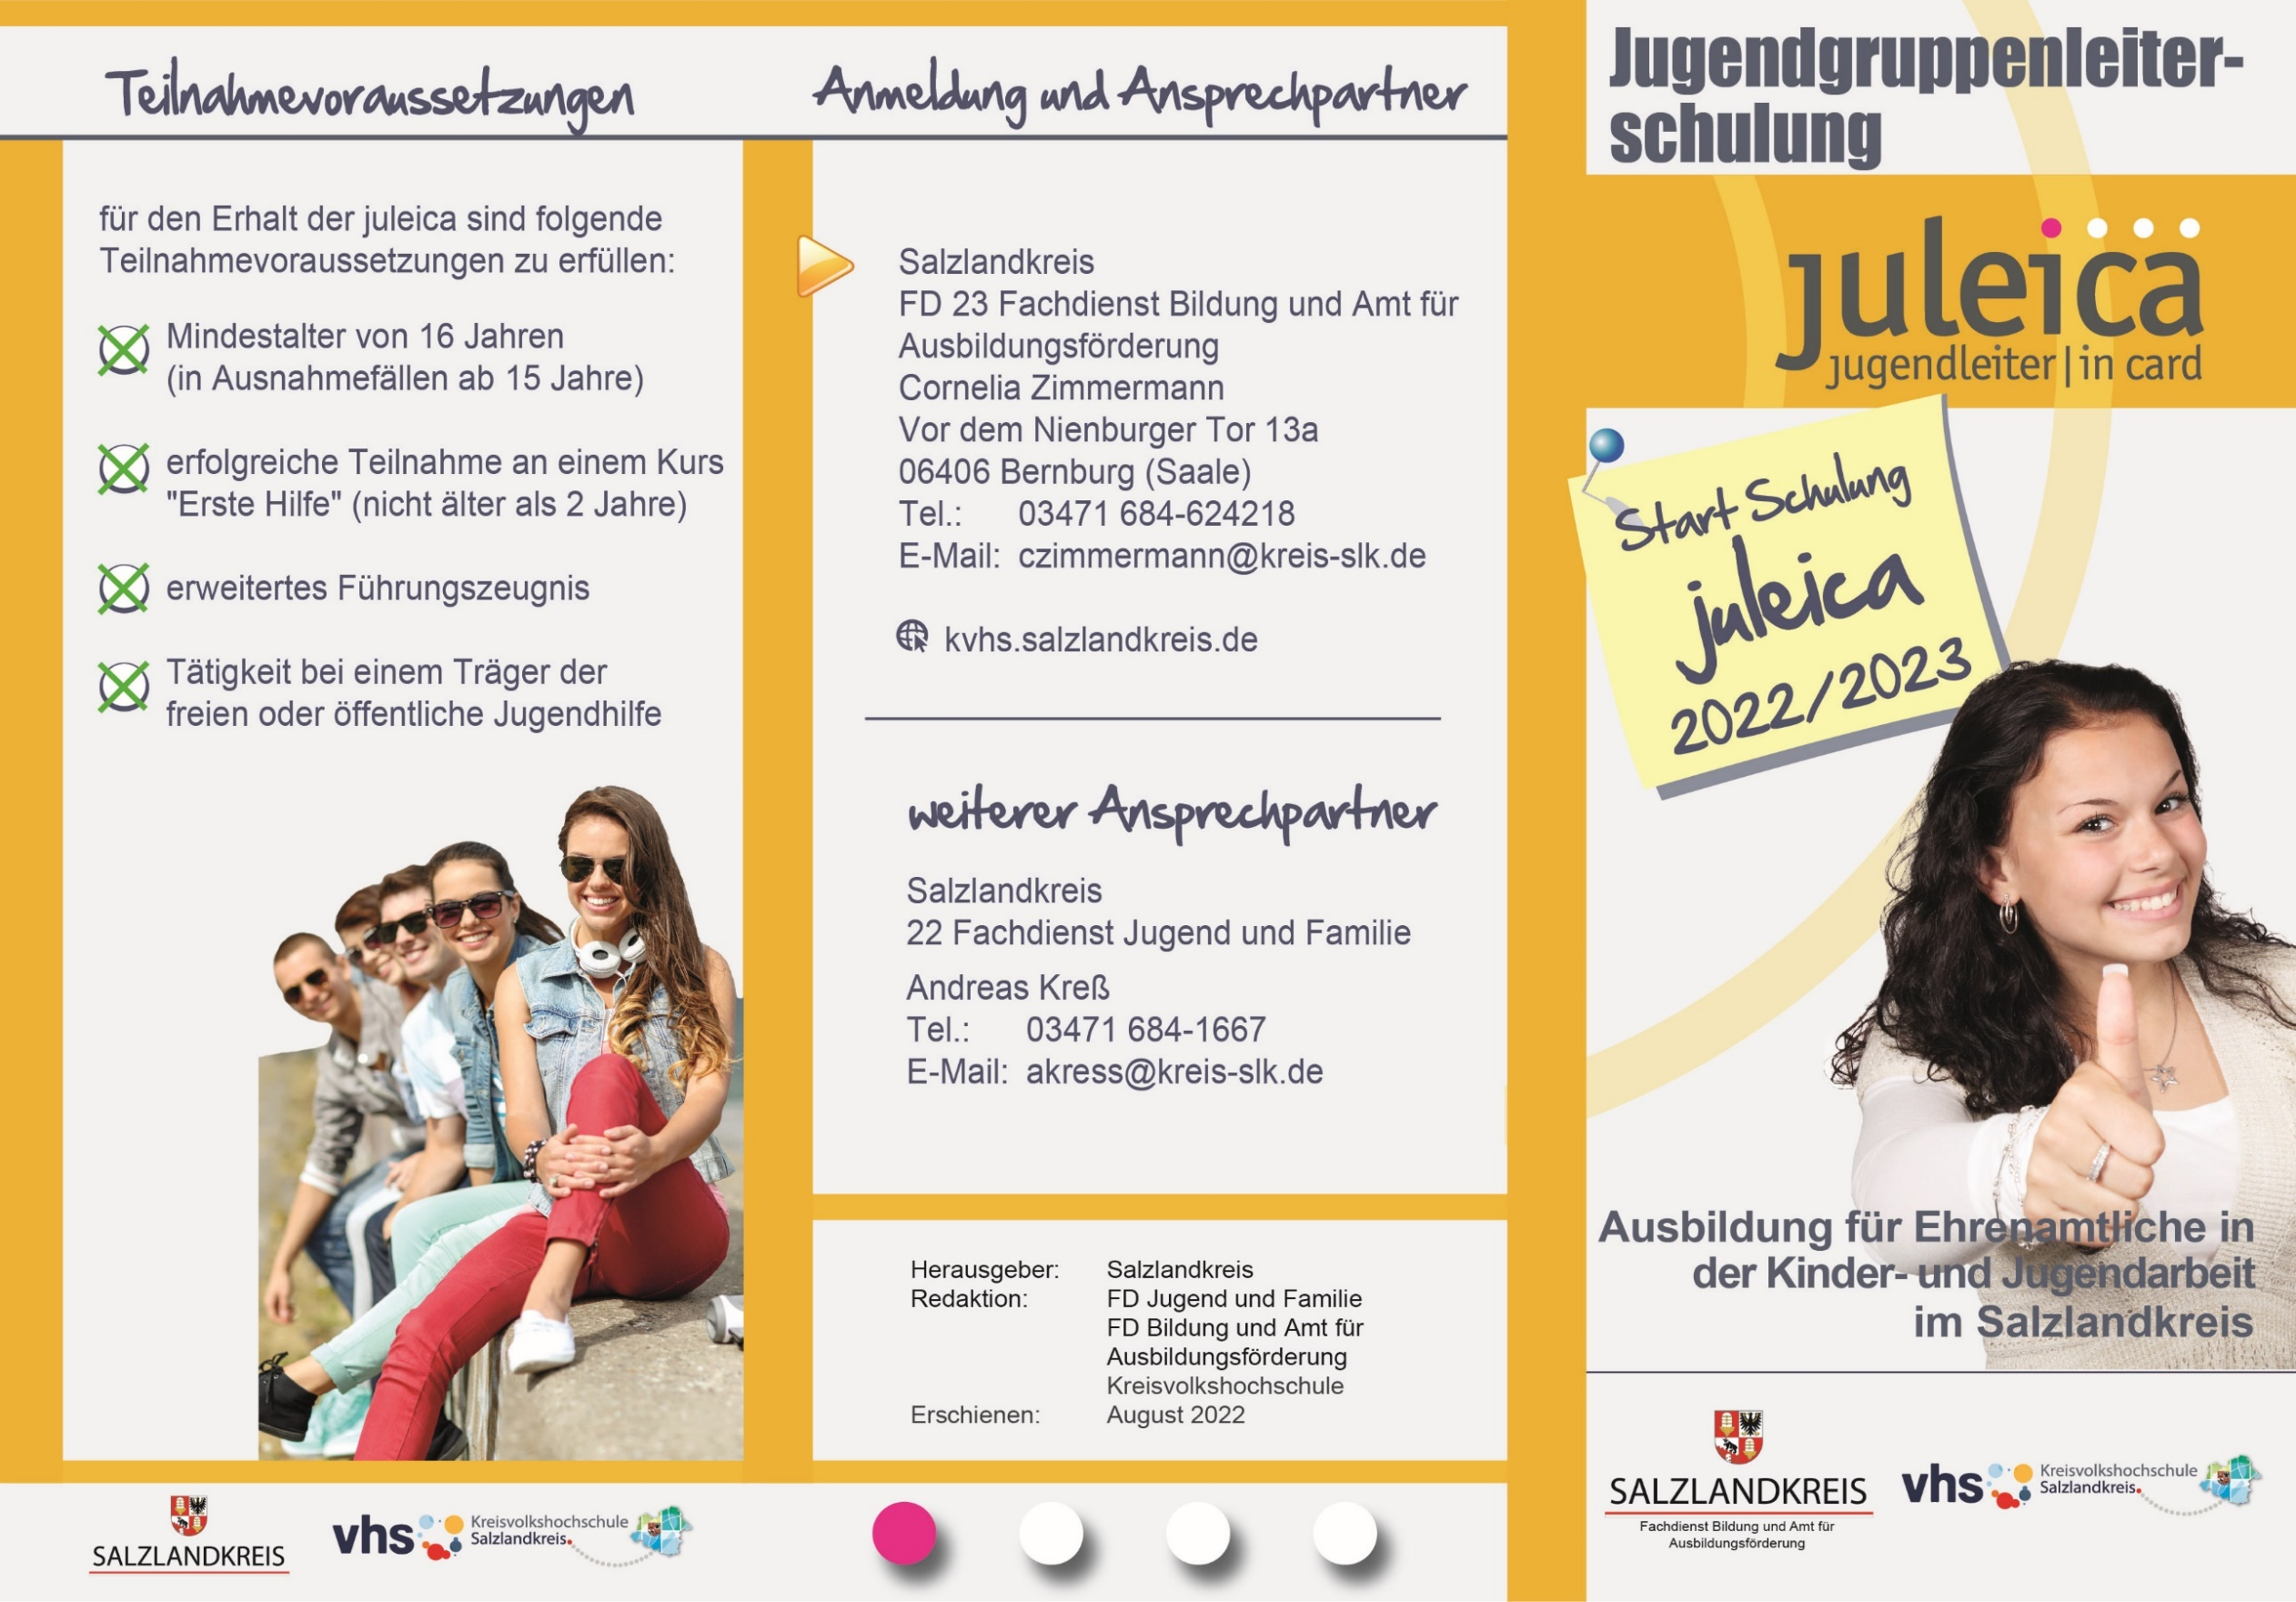

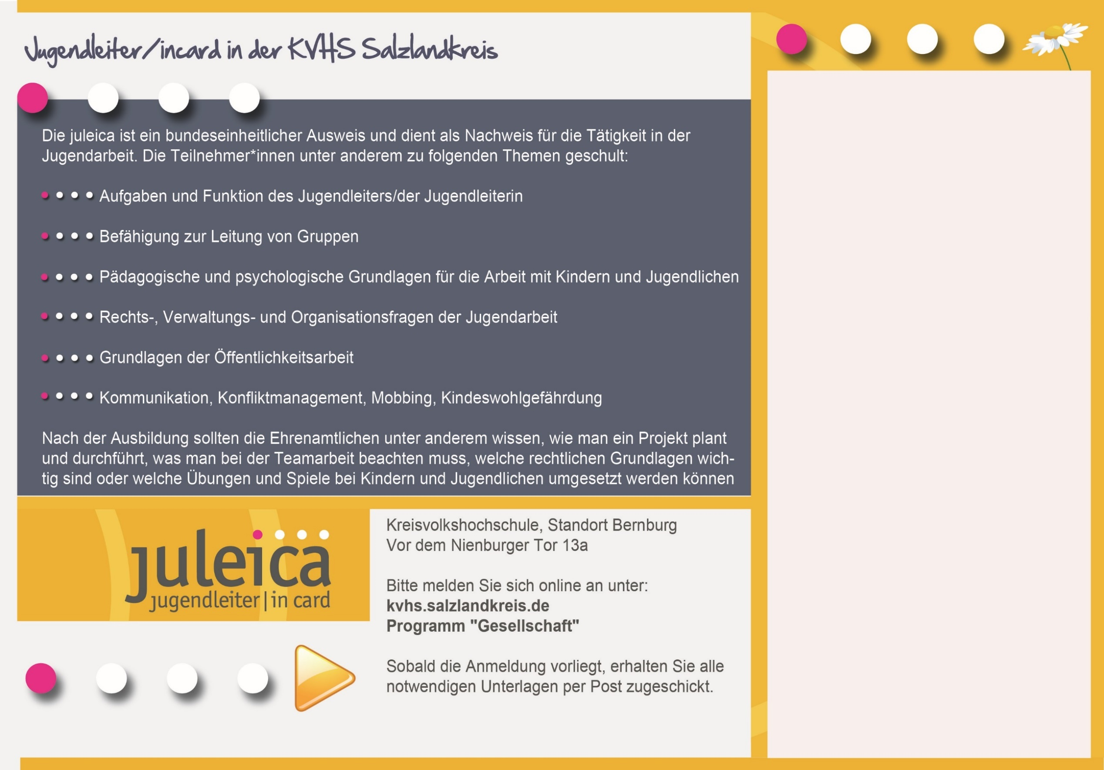

**Termine 2022/2023**

**SGB VIII/Förderrichtlinien/Infos zur juleica (Pflichtthema bei Erwerb juleica)**

Samstag, 22.10.2022, 10:00 bis 12:00 Uhr

**Mobbing (Pflichtthema bei Erwerb juleica)**

Samstag, 22.10.2022, 12:30 – 15:30 Uhr

**Entwicklungspsychologische Grundlagen (Pflichtthema bei Erwerb juleica)**

Samstag, 12.11.2022, 09:30 bis 13:30 Uhr

**Kommunikation/Konfliktmanagement (Pflichtthema bei Erwerb juleica)**

Samstag, 10.12.2022, 09:30 bis 16:00 Uhr

**Aufsichtspflicht in der Kinder- und Jugendarbeit (Pflichtthema bei Erwerb juleica)**

Freitag, 20.01.2023, 17:30 – 19:30 Uhr

**Jugendschutzgesetz (Pflichtthema bei Erwerb juleica)** Samstag,21.01.2023, 09:00- 15:00 Uhr

**(Miss-) Gebrauch von Suchtmittel (Pflichtthema bei Erwerb juleica)**

Donnerstag, 16.02.2023; 17:30 – 20:30 Uhr

**Rechtsextremismus/verfassungsfeindliche Symbole (Wahlthema)**

Samstag, 18.02.2023, 09:00 - 12:00 Uhr

**Risikoabschätzung Kindeswohlgefährdung (Pflichtthema** **bei Erwerb juleica)**

Samstag, 18.02.2023, 12:30 - 16:30 Uhr

**Cybermobbing/Cyberbulling (Wahlthema)**

Samstag, 04.03.2023, 09:00 - 13:00 Uhr

**Erleben gruppendynamischer Prozesse (Pflichtthema bei Erwerb juleica)**

Freitag, 14.04.2023; 18:00 – 21:00 Uhr

**Methoden der Kinder- u. Jugendarbeit (Pflichtthema bei Erwerb juleica)**

Samstag, 15.04.2023; 09:00 – 14:15 Uhr